5. Bioenergetika

5.1. Az energia forrása

Minden élőlény számra szükséges valamilyen külső energiaforrás, hogy a folyamatos életműködését fenntarthassa. Vannak az életnek olyan megjelenési formái, amelyek hosszú időn keresztül (akár évtizedekig) nem használnak fel semmilyen külső energiát (például extrém életkörülmények közé kerülnek) életképességüket akkor is megtartják. Ilyenek például a növényi magok, a spórák, a baktériumok és sokszor többsejtű állatok is (például medveállatka). Ilyenkor azonban az életműködéseik megszűnnek, gyakorlatilag élettelen, tetszhalott állapotban várják a kedvezőbb körülményeket.
- Mi az a külső forrás, ahonnan az élőlények az energiát be tudják szerezni? A forrás alapján az élőlényeket két csoportra oszthatjuk:
1. Autotrófok: Az energiát a külső környezetből szerzik be, nincs szükségük más szerves molekulák felvételére. Ez a külső energia döntő többségben a nap fényenergiája. A kékalgák és a növények túlnyomó része használja ezt a fotoszintézisnek hívott kémiai folyamatot energiatermelésre.
2. Heterotrófok: Az energiát más szerves molekulák lebontásából szerzik be. Mivel a szerves molekulákat élőlények építik fel, a heterotrófok közvetve vagy közvetlenül más élőlényekből táplálkoznak. Az ember is heterotróf élőlény, ezért könyvünkben többnyire a heterotróf energianyerési és energiafelhasználási útvonalakra fogunk koncentrálni. Az autotróf utakat a későbbiekben külön tárgyaljuk majd.
A heterotróf élőlények szervezetébe az energia táplálék formájában jut be. E folyamatokban a komplex és a makromolekulák (poliszaharidok, fehérjék, nukleinsavak, lipidek) nagy többsége lebomlik építőköveikre (monoszaharidokra, aminosavakra, nukleotidokra, zsírsavakra, koleszterinre stb.). Ezek az építőkövek aztán két irányban folytathatják útjukat:
1.Felhasználódnak mint a heterotróf élőlény komplex és makromolekuláinak építőelemei, vagy
2. Lebomlanak kis szervetlen molekulákká (CO₂, H₂O, NH₃ stb.), miközben a lebomlás során felszabaduló energia egy része hasznosul az élőlény számára.
A kisebb-nagyobb szerves molekulák felépítését, lebomlását és egymásba átalakulását magában foglaló folyamatokat összefoglaló néven metabolizmusnak nevezzük. Ezen belül a molekulák lebomlási a folyamatait hívjuk katabolizmusnak, ami jórészt energiafelszabadulással járó folyamat. A szerves molekulákat előállító folyamatokat anabolizmusnak hívjuk; ezek a folyamatok többnyire energiabefektetést igényelnek.
- Mire használódik fel ez az energia? A fontosabb folyamatokat egyelőre nézzük felsorolásszerűen:
1. Mozgásra. Ide számítjuk a testmozgást, a testen belüli simaizom-mozgásokat, a vérkeringés mozgatását és a sejteken belüli mozgásfolyamatokat is.
2. Membrán-transzportra. A sejtek és sejtszervecskék membránjain keresztül folyamatos, energiaigényes transzportfolyamatok működnek.
3. Jelátvitelre. A környezethez történő folyamatos alkalmazkodás komoly, sejten belüli információtovábbító mechanizmus működésével valósulhat csak meg, melynek működése energiaigényes.
4. Bioszintézisre. A szervezet saját szerves molekuláinak felépítéséhez jelentős energiafelhasználásra van szükség.
5. Hőtermelésre. Az enzimek optimális működéséhez megfelelő testhőmérséklet szükséges. Az emberben többnyire a lebontó folyamatokban képződött energiaveszteség hőmennyisége elegendő a megfelelő testhőmérséklet fenntartásához. Ha mégsem, akkor speciális folyamatokkal képesek vagyunk bizonyos sejtekben a kémiai kötésekké alakított energia helyett több hőenergiát nyerni.

5.2. Az energia megjelenési formája

Hogyan nyerünk energiát a táplálékmolekulák építőköveiből? Úgy, hogy a gyengébb kémiai kötéseket lecseréljük erősebb, mélyebb energiájú kötésekre. A táplálékmolekuláink főleg C és H atomokból álló, többségben C-H és C-C kötéseket tartalmazó szénláncos vegyületek. Jelen esetben leginkább a szerves molekulákban lévő C-H és C-C kötéseket cseréljük le C=O és O-H kötésekre, a lebomlás végtermékeként CO₂-t és H₂O-t kapunk.
A kémiai kötésekben az elektronok játsszák a főszerepet. Ezek az elektronok igyekeznek minél alacsonyabb energiájú molekulapályákra/atompályákra kerülni, ez viszi előre a kémiai reakciót. Itt elsősorban a szén és a hidrogén elektronjairól van szó, amelyek az oxigén erős elektronvonzó képessége miatt igyekeznek annak betöltetlen pályáira állni. A C-H és C-C kötések elég erős kovalens kötések, maguktól nem bomlanak fel; az oxigénnel történő reakció magától nem megy végbe. A reakcióhoz vagy magas hőmérséklet (égés), vagy megfelelő katalizátorok (enzimek) kellenek. A CO₂-ban és a H₂O-ben az elektronok földi körülmények között a lehető legmélyebb (és így legkedvezőbb) energiaállapotban vannak, innen kimozdítani már csak külső energia befektetésével lehet őket.
A szénláncos vegyületek energiatartalmára a benne lévő szénatomok oxidációs állapotáról tudunk következtetni. Minél több szénnel és hidrogénnel kapcsolódik egy adott szénatom, annál kisebb ez az oxidációs száma, annál nagyobb az energiatartalma, annál több energiát lehet belőle kinyerni a katabolizmus során. Minél több kötést létesít oxigénnel, annál nagyobb a C oxidációs száma, annál kisebb az energiatartalma, így a kinyerhető energia mennyisége. A szénatom lehetséges oxidációs számait a következő ábra szemlélteti (5-1. ábra):

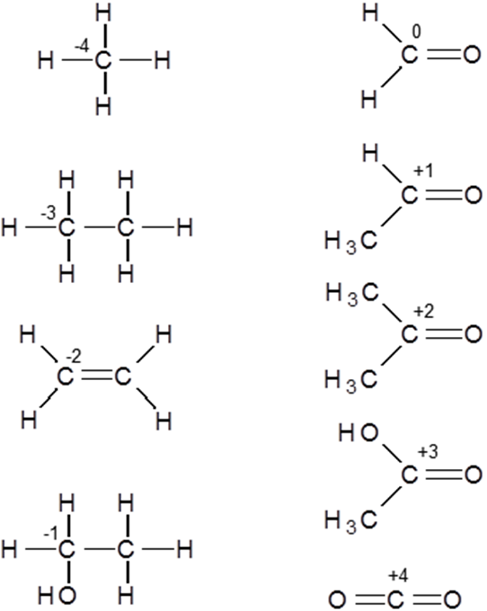

5-1. ábra

5.3. Kémiai reakciók energetikája

Mint azt korábban említettük, adott körülmények között vannak exergonikus (energiafelszabadulással járó) és endergonikus (energiaigényes) kémiai reakciók. Az exergonikus reakciók maguktól végbemennek, az endergonikus reakciók nem, ezekhez energiát kell befektetni. Egy exergonikus kémiai reakció fordítottja endergonikus folyamat.

5.3.1. Kapcsoltság

Az élő szervezetekben jelentős mennyiségű endergonikus reakcióra van szükség, például az anabolizmus során. Hogyan mehetnek végbe ezek a nem spontán reakciók? A válasz az enzimek működésének sajátosságában rejlik. Összetett szerkezetük miatt lehetőségük van arra, hogy két különböző kémiai reakciót katalizáljanak, de úgy, hogy az egyik reakció termékeinek keletkezése okvetlenül magával hozza a másik reakció termékeinek keletkezését is. Ezt nevezzük kapcsoltságnak, az enzim két, egymástól látszólag teljesen független kémiai reakciót kapcsol össze. Hogyan segítheti ez az endergonikus reakció végbemenetelét? Úgy, hogy az enzim ilyenkor az endergonikus reakció mellé egy exergonikust kapcsol, feltételezve, hogy az együttes reakció energetikailag exergonikus lesz. A kapcsoltság következtében az exergonikus reakció csak akkor tud lejátszódni, ha az endergonikus is halad közben. Nagyon szép példa erre a reverzibilis reakciót katalizáló szukcinil-CoA szintetáz működése (5-2. ábra).

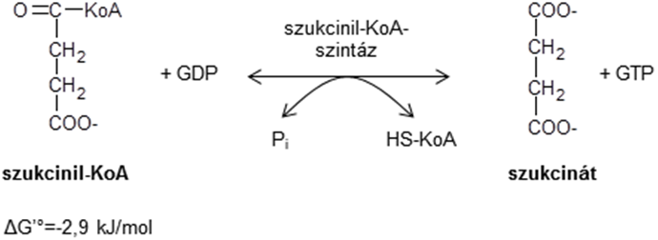

5-2. ábra

A kémiai reakciók ugyan elméletben mindig reverzibilisek, az élő szervezetekben vannak olyan reakciók, amelyek az adott hőmérséklet-, nyomás- és koncentrációviszonyok mellett mindig csak az egyik irányban játszódhatnak le. Ezeket hívjuk irreverzibilis reakcióknak. Az fenti példában látható reverzibilis kapcsolt reakcióhoz hasonlóan lehetséges két reakció irreverzibilis kapcsolása, ha az exergonikus reakció szabadentalpia-változása lényegesen meghaladja az endergonikusét. Ilyen például a piruvát-kináz enzim által katalizált reakció (5-3. ábra).

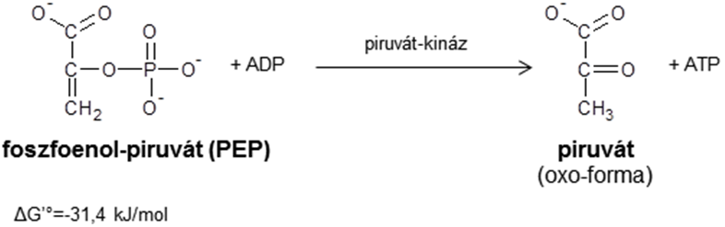

5-3. ábra

Az is lehetséges, hogy egy reverzibilis kapcsolt reakciót egy irreverzibilis reakció hozzákapcsolása tesz irreverzibilissé. Ilyenkor két különböző enzimreakció összekapcsolásáról beszélünk. Csak akkor megy megfelelő irányba a kémiai reakció, ha egy, a reakciótól látszólag teljesen független enzim is jelen van, és irreverzibilisen katalizálja az első folyamat termékének átalakulását. Például az UDP-glukóz-pirofoszforiláz enzim által katalizált reakciót a pirofoszfatáz enzim által katalizált (irreverzivilis) reakció teszi irreverzibilissé (5-4. ábra).

5-4. ábra
http://sandwalk.blogspot.hu/2007/05/glycogen-synthesis.html
2012.11.22.

Nemcsak kettő, hanem több enzim egymás utáni használata is létrehozhat komplex kapcsolást. A következő példában a szabad foszfát glukózra épülése több egymáshoz kapcsolt enzimreakcióval valósulhat meg (5-5. ábra). A foszfát beépülésének feltétele az összes szubsztrát (szukcinil-KoA, P_{i}, GDP, ADP, glukóz) és mindegyik enzim egyidejű jelenléte.

5-5. ábra

5.3.2. Csoportátvitel

Az előző példában szereplő reakciókban foszforilcsoport került át az egyik molekuláról a másikra, majd a harmadikra. A metabolikus folyamatok során kisebb csoportok– mintha LEGO-darabkák lennének – helyeződnek át egyik molekuláról a másikra. Nagyon sok molekula tartalmazhatja ugyanazt a csoportot. Ha mindegyikről mindegyikre át akarnánk helyezni ugyanazt a csoportot, akkor rengeteg enzimre lenne szükség. Könnyen belátható, hogy ha X darab donor-molekula átadhatja X db akceptor-molekulának a csoportját, akkor X² db enzimre lenne szükségünk, ami nagyon nagy szám lenne. Ha lenne egy közvetítőanyagunk, amely az összes donorról át tudja venni a csoportot (ehhez X db enzim kellene), majd ezeket továbbítani tudná X db akceptornak (ehhez is X enzim kellene), akkor csak kétszer X darab enzimre lenne szükség, s ez– ha X elég nagy szám (ami igaz) – jóval kevesebb, mint X². Így megspórolunk jó néhány enzimet (5-6. ábra). Ez a spórolás megvalósul a sejtekben: a legfontosabb molekula- és atom-töredékek egy közvetítő (csoportátvivő) segítségével jutnak át egyik molekuláról a másikra.

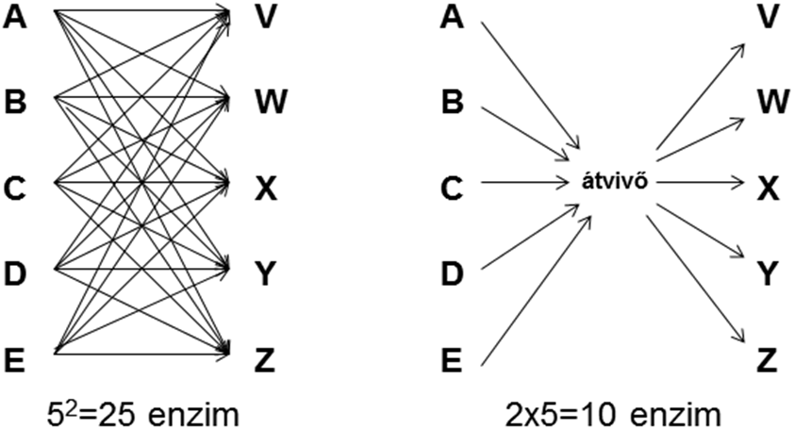

5-6. ábra

Mely anyagok tudják leadni és melyek felvenni ezeket a csoportokat? Azok a jó donorok, amelyek gyengén kötik az adott csoportot, és könnyen odaadják olyanoknak, amelyek azt erősebben kötik. Biológiai rendszerekben a csoport számára általában az a legmélyebb energiájú állapot, amikor a csoport hidrolízissel leszakad az őt szállító molekuláról. Ezért a csoportszállító és a szállított molekulatöredék hidrolízisekor nyert szabadentalpia-változás (ami mindig negatív előjelű) abszolút értékével szoktuk jellemezni egy adott szállítómolekula hajlandóságát arra, hogy a kiszemelt csoportot leadja másnak vagy átvegye mástól. Ezt a hajlandóságot csoportátviteli potenciálnak (CSÁP) szoktuk nevezni. A definícióból következik, hogy a nagyobb csoportátviteli potenciállal rendelkező molekulák képesek a csoportjukat átadni a kisebb csoportátviteli potenciállal rendelkező molekuláknak. Milyen csoportátviteli potenciállal rendelkeznek azok a közvetítő, (csoportátvivő) molekulák, amelyek a csoportátvitelben játszanak szerepet? Jellemzően közepessel, hiszen a nagy csoportátviteli potenciálú molekulától fel kell venniük, az alacsonynak pedig át kell adniuk a csoportokat (5-7. ábra).

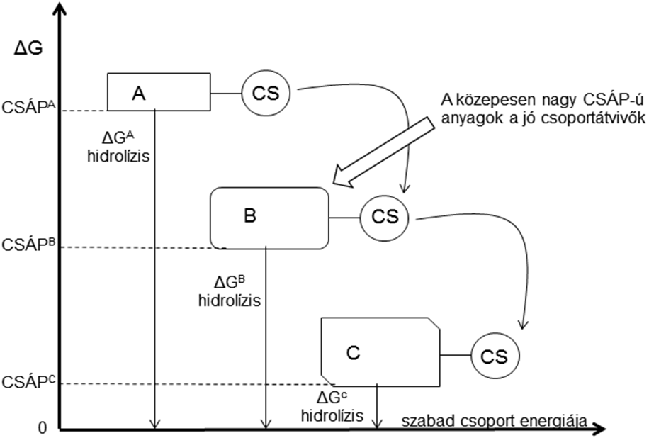

5-7. ábra

Mik ezek a csoportok, amelyeket szállítani kell? Sokfélék. A legjellemzőbbek az 1, 2 vagy több szénatomszámú csoportok, az aminocsoport, a foszforilcsoport. Sőt az elektronokat is ilyen csoportoknak tekinthetjük, melyek csupasz elektron, hidrogénatom vagy hidridion (H⁻) formájában is szállítódhatnak. Az itt következő táblázat foglalja össze, hogy a legfontosabb csoportoknak mik a jellemző csoportátvivői (5-8. ábra):

Csoportátvivő | Csoport
nikotinamid-adenin-dinukleotid (NAD) | elektron
flavin-adenin-dinukleotid (FAD) | elektron
flavin-mononukleotid (FMN) | elektron
purin nukleozid-difoszfátok (ADP, GDP) | foszforilcsoport
biotin | CO₂
koenzim-A | acilcsoport
piridoxál-foszfát | aminocsoport
tetrahidrofolát | egyszénatomos csoportok
liponsav | elektron, acilcsoport

5-8. ábra

5.3.3. A foszforilcsoport átvitele

5.3.3.1. Az adenozin-trifoszfát (ATP) mint energiahordozó

Az energia tárolása és felhasználása szempontjából kiemelt fontosságú a foszforilcsoport átvitele. A csoport legfontosabb átvivője az adenozin-monofoszfát (AMP) molekula, mely két foszforilcsoportot tud egyszerre szállítani. A ribóz résztől távolabb lévő foszfátok (β és γ) foszfo-anhidrid kötéssel kapcsolódnak az előző foszfáthoz. Ezek a kötések normális körülmények között stabilak (kétértékű, főleg Mg²⁺ kationok is stabilizálhatják a negatív töltésű foszfátokat), de viszonylag magas energiájúak; katalizátor (megfelelő enzimek) jelenlétében felhasadhatnak, és a foszforilcsoportok mélyebb energiájú állapotba kerülhetnek. A csoportok lehasadása olyan nagy szabadentalpia-változással jár, hogy a folyamat tulajdonképpen egyirányú; a hidrolízis következtében lehasadó foszforsav-maradék deprotonáció és elektron delokalizáció következtében stabilizálódik (5-9. ábra).

5-9. ábra
http://www.nationmaster.com/encyclopedia/ATP-hydrolysis
2012.11.22.

Az ATP-ról egy vagy két foszfát lehasadása megy csak könnyedén, a harmadik α-helyzetű foszfát jóval erősebb észterkötéssel kapcsolódik a szénvázhoz, így lehasadása sokkal ritkább esemény. Ha egy foszfát hasad le, ADP-t, ha egyszerre kettő, AMP-t kapunk. Ez utóbbi esetben a reakciót többnyire a lehasadó pirofoszfát enzimatikus hasadása követi, így végső soron két nagyenergiájú kötés energiájának felszabadulása történik.
Minél több foszforilcsoport van nagy energiájú kötésben, annál könnyebben hajt végre energiaigényes feladatokat. Az adenin ribonukleotid foszforiláltsági fokát figyelembe véve meghatározhatjuk egy sejt „energiatöltését”. Minél több ATP és ADP található a sejtben az összes adenin ribonukleotidhoz viszonyulva, annál nagyobb a sejt energiatöltöttsége.
Normális esetben a sejtekben a trifoszfát forma, az ATP található meg többségében, ennél lényegesen kisebb mennyiségben van jelen ADP, és rendkívül kis mennyiségben AMP. Azt, hogy az arányok miért pont ilyenek, a következő ábra magyarázza (5-10. ábra):

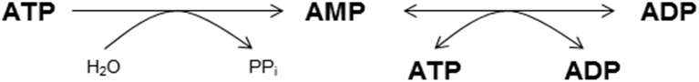

5-10. ábra

Az ábra azt szemlélteti, hogy a megjelenő AMP a nagy ATP-koncentráció következtében a nukleozid monofoszfát kináz segítségével az ATP terhére szinte azonnal „fölfoszforilálódik”, két ADP-t eredményezve a reakció végén. Az ADP-k pedig szintén viszonylag gyorsan ATP-vé alakulnak, később ismertetett biokémiai folyamatok eredményeképpen. Egy ATP→AMP átalakulás tehát energetikailag megfelel két ATP→ADP átalakulásnak. Tehát egy ATP-t használva tudunk egyszerre egy vagy két egységnyi energiát költeni, attól függően, hogy energetikailag mire van szükség. Ha sok ATP fogy, nincs reakciópartnere az AMP-nek, ekkor nőhet meg a koncentrációja annyira, hogy egyáltalán érzékelhető legyen. Ez az érzékelhető AMP már szerepet játszhat különböző enzimek allosztérikus szabályozásában.

5.3.3.2. Foszforilcsoporttal működő enzimek

Alapvetően hat csoportba soroljuk azokat az enzimeket, amelyek valamilyen módon foszforilcsoportok átvitelét katalizálják. Ebből az első három csoport különösen fontos a foszfátcsoport átrendeződésével járó energetikai folyamatokban:

1. A kináz enzimek foszforilcsoport átvitelét katalizálják egyik molekuláról a másikra. Leggyakrabban ribonukleozid-trifoszfát az egyik reaktáns.
2. A foszfatáz enzimek valamilyen organikus foszfát defoszforilációját katalizálják, a hidrolízis során inorganikus foszfát keletkezik.
3. A foszforilázok összetett molekulák kötéseinek bomlását katalizálják egy inorganikus foszfát segítségével (annak beépítésével az egyik termékbe).
4. A szintetázok ATP hidrolízisének a terhére két másik molekulát kapcsolnak össze.
5. Az ATP-ázok az ATP hidrolízise során felszabaduló energiát valamilyen nem-kötési energiává (transzport, kontrakció) alakítják át.
6. A GTP-ázok jelátviteli útvonalakban játszanak szerepet, a hidrolízis során a felszabaduló energia nem hasznosul (hővé alakul).

5.3.3.3. Az ATP felhasználása

Hogyan használják fel az élő szervezetek az ATP energiáját? A különböző folyamatokat az alábbiak szerint csoportosíthatjuk:

A. Bioszintézis (kapcsolt reakciók révén)
B. Mozgás (izom- és intracelluláris mozgások)
C. Transzport (primer transzport grádienssel szemben)
D. Jelátvitel (receptorok, regulátorok, transzkripciós faktorok és effektorok foszforilációja, ciklikus AMP (cAMP) szintézise)
E. Egyéb ATP-t igénylő folyamatok

5.3.3.4. Magas energiájú foszfátok

Mivel az ATP egy foszfátcsoport átvivő molekula, kérdés az, hogy honnan tud átvenni foszfátot, és mely molekuláknak tudja azt átadni? Az ATP foszfo-anhidrid kötésével megegyező energiájú (csoportátviteli potenciálú) vagy annál nagyobb energiájú foszfátkötést tartalmazó vegyületeket magas energiájú foszfátoknak nevezzük. Az ennél alacsonyabb energiájú foszfátkötést tartalmazó foszfátokat alacsony energiájúaknak hívjuk. Az alábbi táblázat összefoglal néhány vegyületet, megjelölve a foszfát hidrolízise során bekövetkező standard szabadentalpia-változásokat (5-11. ábra).

foszforilált vegyület | ΔG'°_{hidr} (kJ/mol)
foszfoenol-piruvát | -61,9
1,3-biszfoszfoglicerát | -49,3
kreatin-foszfát | -43,0
ATP | -30,5
glukóz-1-P | -20,9
AMP | -14,2
glukóz-6-P | -13,8
glicerin-foszfát | -9,2

5-11. ábra

A magasabb energiájú foszfátok képesek az ADP-t foszforilálni (ezt hívjuk szubsztrát-szintű foszforilációnak), míg az alacsonyabb CSÁP-ú vegyületek képesek ezt a foszfátot az ATP-től felvenni.
Néhány magas energiájú foszfát magas CSÁP-jának magyarázata a következő lehet:

1. A foszfoenol-piruvát hidrolízise során létrejött enol-piruvát tautomerizálódni képes, és a sokkal stabilabb oxo-piruvát alakot veszi fel (5-12.ábra).

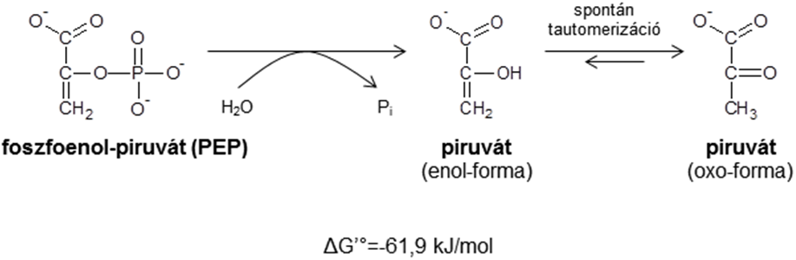

5-12. ábra

2. Az 1,3-biszfoszfo-glicerát hidrolízise után a 3-foszfoglicerinsav a karboxicsoporton deprotonálódik és delokalizálódik, ami szintén egy mélyebb energiaállapothoz vezet (5-13. ábra).

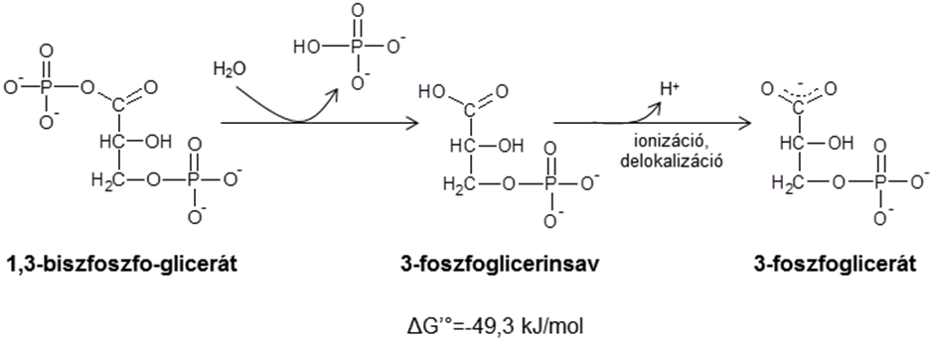

5-13. ábra

Csak az első szénatomhoz kapcsolódó foszfát anhidrid-kötése magas energiájú, a harmadik szénatomhoz kapcsolódó foszfát észterkötése alacsony energiájú (-49,3 kJ/mol, illetve -13,4 kJ/mol standard szabadentalpia-változások a hidrolízisük során).

3. A kreatin-foszfát (vagy foszfokreatin) is képes leadni a foszfátját az ADP-nek (magas ATP-koncentráció esetén akár vissza is tudja tőle venni). Ez a vázizomban történő energiatárolás és -felszabadítás egyik fontos reakciója (5-14. ábra).

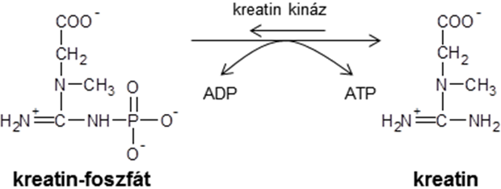

5-14. ábra

4. A nagy energiájú foszfátok közé soroljuk még a karboxi-foszfátot, és a karbamil-foszfátot. Ezek nem szokták ADP-nek adni a foszfátcsoportjukat, de más energiaigényes folyamatokban fontos szerepet játszhatnak. Karboxi-foszfát szükséges például a karboxiláció folyamatához és a karbamil-foszfát szintézishez, míg karbamil-foszfátra van szükség egyes aminosavak és nukleotidok szinzéziséhez (5-15. ábra).

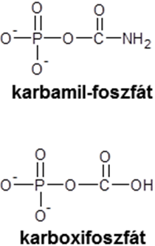

5-15. ábra

5.3.4. Az acilcsoport szállítása

Az acilcsoportokat (karbonsavakat) a koenzim-A molekula szálltja, mely egy AMP-ből származtatható (5-16. ábra).

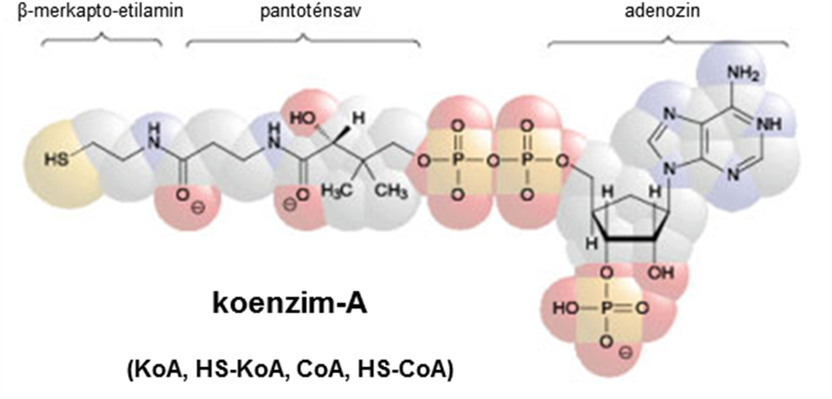

5-16. ábra
http://www.sigmaaldrich.com/life-science/metabolomics/enzyme-explorer/enzyme-reagents/coenzyme-a.html
2012.11.22.

Az acil-CoA-ban kialakuló tioészter-kötés (5-17. ábra) energiája a sima észterkötésnél nagyobb energiájú (a kén kevésbé vonzza a kötő elektronokat, mint az oxigén, a távolabbi atompálya miatt), az ATP foszfoanhidrid-kötésével gyakorlatilag egyenértékű. .

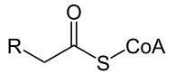

5-17. ábra

Ennek megfelelően, ha irreverzibilisen akarjuk az acilcsoportot a KoA-hoz kötni, két ATP energiáját kell befektetnünk (5-18. ábra).

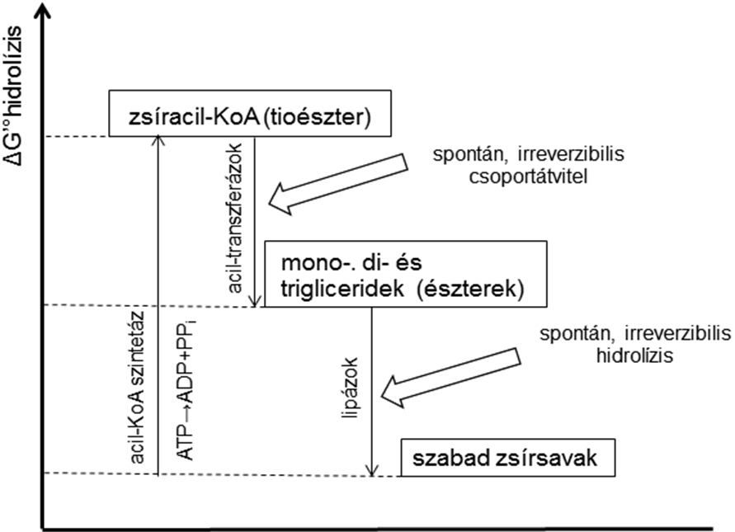

5-18. ábra

5.3.5. A glukozil-csoport szállítása

A glukozil (glükóz) csoport szállítója az uridin-difoszfát (UDP). A szabad glükóz előbb foszforilálódik, majd az UDP elviszi például a glikogén-szintézis helyére, ahol hozzákapcsolódik a felépülőben lévő glikogénlánchoz (5-19. ábra).

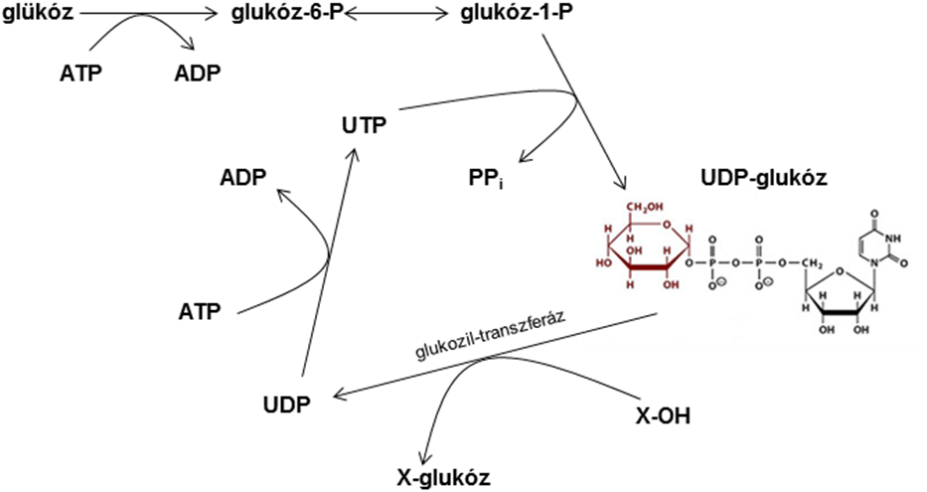

5-19. ábra

Az ábrából látható, hogy a folyamat energiaigényes: amíg a glükózból glikogén-rész válik, két ATP energiája használódik fel.

5.3.6. A karboxilcsoport szállítása

A karboxilcsoportot (szén-dioxidot) a biotin (H-vitamin) szállítja (5-20 ábra). A CO₂-nak előbb aktiválódni kell (például ATP segítségével), majd az enzimkötött biotin a foszfát hidrolízise közben felveszi és áthelyezi a célmolekulára (5-21. ábra).

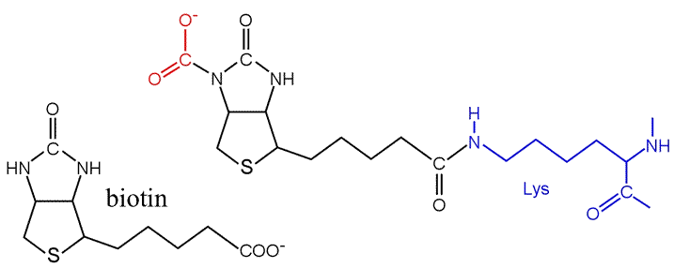

5-20. ábra
http://guweb2.gonzaga.edu/faculty/cronk/biochem/B-index.cfm?definition=biotin
2012.11.26.

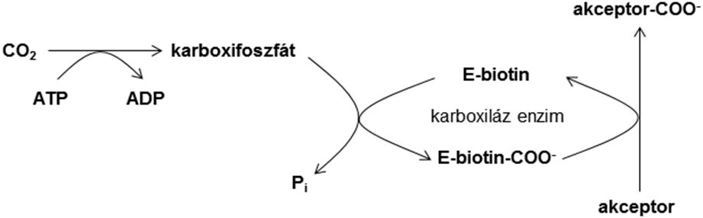

5-21. ábra

5.3.7. Az aminocsoport szállítása

Az aminocsoport szállítását a piridoxál-foszfát (B₆ vitamin), az aminocsoportok áthelyezésére specializálódott enzimek prosztetikus csoportja végzi. Működése során az aminocsoportot felveszi az egyik molekulától (például aminosavtól), és oxocsoportra cseréli. Az aminocsoportot ezután egy ketosavnak adja át, és annak oxigénjét építi magába (5-22. ábra):

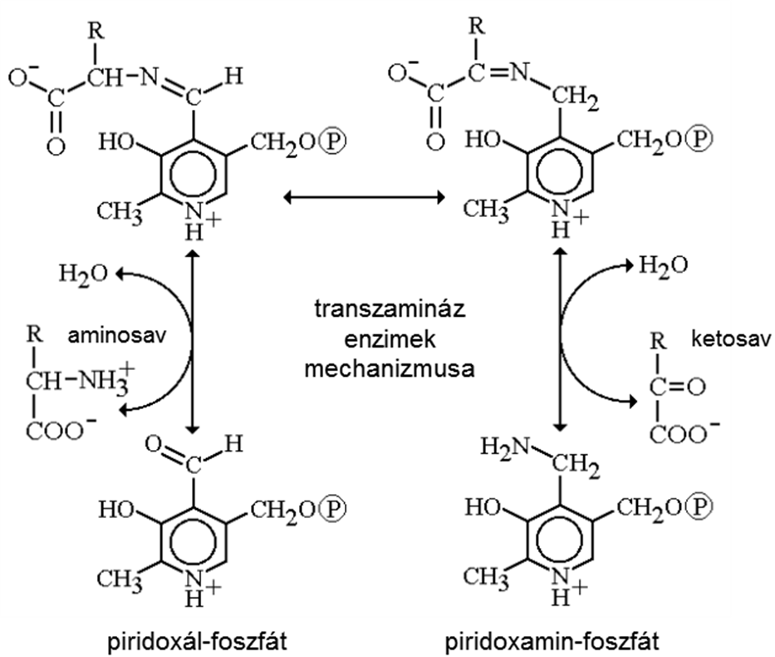

5-22. ábra
http://www.bmb.leeds.ac.uk/illingworth/bioc1010/index.htm
2012.11.26.

5.4. Elektronszállítók, biológiai oxidáció

Energetikai szempontból talán az elektronszállítók a legfontosabb csoportátvivő molekulák (az ATP mellett), amelyekkel találkozhatunk biokémiai tanulmányaink során. Mint már korábbi fejezetekben említettük, az elektron donor-molekula oxidálódik, az akceptor-molekula redukálódik a folyamat során. A redox-reakciók szabadentalpia-változása kiszámítható, megegyezik a donor és az akceptor molekula redox-potenciáljának a különbségével. A redox-potenciálok ismeretében a reakció iránya is megjósolható: a negatív szabadentalpia-változású reakció a preferált.
Az élő szervezetekben nagyobb mennyiségben megtalálható atomok/ionok/molekulák közül az oxigénnek a legnagyobb a standard (25 ºC, 1 atmoszféra nyomás) redox-potenciálja. Ennek következtében az oxigén erős oxidálószer, a heterotróf aerob metabolizmusban ő a legfontosabb elektron-akceptor. A proton járulékosan szállítódhat az elektronszállító molekulákon (H-atom formájában) vagy az élő rendszerekben található víz alapú folyadékban oxóniumionok formájában. Az elektron-átadást/átvételt megelőző vagy követő sav-bázis reakciók a redox (azaz oxidációs szám-változásával járó) reakciókban nem játszanak szerepet; energetikailag például a H-atomok vándorlását is elektronvándorlásnak tekinthetjük.
Korábban említettük, hogy a táplálékként felhasználható szerves molekulák hidrogénben (elektronban) gazdagok, úgy is mondhatnánk, hogy (különböző mértékben) redukáltak. Az elektronok inkább az oxigénhez igyekeznek kapcsolódni, mint a szénhez, de ez a reakció a magas aktiválási energia miatt nem megy végbe. Az aktivációs gátat vagy magas hőmérséklettel győzhetjük le (ezt nevezzük égésnek, ilyenkor hő termelődik, felhasználható energiát nem tudunk kinyerni), vagy enzimek segítségével. Ilyenkor az élő szervezet szénatomonként, lépésről-lépésre oxidálja a szerves vegyületet, és az oxidáció során nyert energia egy részét kapcsolt reakciók segítségével energiatermelésre/konzerválásra használja. Ilyenkor az elektronok egy elektron-transzportlánc segítségével jutnak el az oxigénre. E transzport folyamán kinyerhető energia egy része konzerválódik magas energiájú foszfát (ATP) formájában. A korábban már bemutatott szubsztrátszintű foszforiláció mellett ez az ún. oxidatív foszforiláció a másik nagyon fontos energiatermelő folyamat.
A szénvegyületekről az átvivőkre kerülő elektronok nem kizárólag energiatermelésre használódnak fel. A szervezet saját felépítő folyamataihoz és a káros oxidálószerek eliminálásához is redukálóerőre van szükség, ezekhez a folyamatokhoz is kellenek az elektronszállítók. A legfontosabb elektronszállítók a következők:

- Nikotinamid-adenin-dinukleotid (NAD, vagy NAD⁺) – szabad koenzim
- Nikotinamid-adenin-dinukleotid-foszfát (NADP, vagy NADP⁺) – szabad koenzim
- Flavin-adenin-dinuklotid (FAD) – többnyire enzimkötött prosztetikus csoport
- Flavin-mononukleotid (FMN) – többnyire enzimkötött prosztetikus csoport
- Ubikinon (UQ) vagy koenzim Q (KoQ, CoQ) – membránkötött molekula
- Vas-kén komplexek – enzimkötött prosztetikus csoportok
- Hem – enzimkötött prosztetikus csoport

5.4.1. NAD, NADP

A NAD, illetve a NADP egy dinukleotid, melyben az AMP kapcsolódik egy nikotinamidot tartalmazó nukleotidhoz. Alapállapotban pozitív töltésű, ezért NAD⁺-nak, illetve NADP⁺-nek is szoktuk őket írni. A NADP annyiban különbözik a NAD-tól, hogy az adeninhez kapcsolódó ribóz harmadik szénatomján egy foszfátcsoport található. Ez a foszfát csak jelzőfunkciót tölt be, energetikai szerepe nincs. A szállítás során a nikotinamid képes két elektront és egy protont felvenni, miközben elektronszerkezete megváltozik (aromásból kinoidális lesz) (5-23. ábra). Ekkor NADH-nak (vagy NADPH-nak) hívjuk, mellette néha a protont is jelöljük (NADH+H⁺), amelyet nem a dinukleotid szállít, hanem majd az elektron-akceptor molekula veszi fel a vízből.

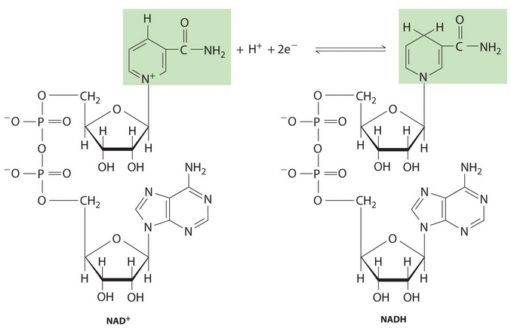

5-23. ábra
http://catalog.flatworldknowledge.com/bookhub/4309?e=averill_1.0-ch18_s08
2012.11.26.

5.4.2. FAD és FMN

A FAD (flavin-adenin-dinukleotid) és az FMN (flavin-mononukleotid) izoalloxazin gyűrűs részére képes egy vagy két H-atomot felvenni, ekkor az elektronszerkezete a nikotinamidéhoz hasonlóan kinoidális lesz (5-24. ábra).

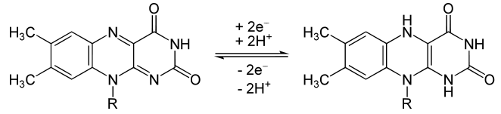

5-24. ábra
http://de.wikipedia.org/wiki/Datei:FAD_equlibrium.svg
2012.11.26.

A FAD-nak és a NAD-nak jellemzően különböző típusú elektrondonorjaik vannak. A FAD-kapcsolt enzimek inkább hidrogénnel telített szénláncok két szomszédos szénatomjáról szednek le egy-egy elektront, így telítetlen kettős kötést hoznak létre. A NAD pedig főleg a hidroxil-csoportot tartalmazó szénatom két elektronját veszi fel, ezáltal oxocsoportot hoz létre.

5.4.3. Ubikinon

Az ubikinon a mitokondrium belső membránjában található elektronszállító. Egy vagy két elektront képes szállítani, szemikinon vagy ubikinol formájában. Itt az elektronfelvétel hatására a kinoidális szerkezet változik aromásra (5-25. ábra).

5-25. ábra
http://commons.wikimedia.org/wiki/File:Ubiquinone_ubiquinol_conversion.png
2012.11.27.

5.4.4. Vas-kén komplexek

Számos elektronszállító fehérjében találhatóak vas-kén komplexek, amelyekben a vas-ionok különböző stabil oxidáltsági foka teszi lehetővé az elektronok szállítását. Ilyenek találhatóak többek között a mitokondriális fehérjekomplexekben (I., II. és III. komplex). A komplexekben az organikus (cisztein oldalláncában lévő) kénhez koordinatív kötéssel vasionok kapcsolódnak, amelyeket ún. inorganikus kénatomok kötnek össze, kialakítva egy intramolekuláris kapcsolódási centrumot. A centrumok struktúrája többféle lehet a vas és a kénatomok számának arányától függően (5-26. ábra).

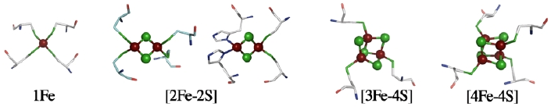

5-26. ábra
http://www.nms.ac.jp/fesworld/SulFeSworld.html
2012.11.27.

5.4.5. Porfirinvázas elektron-szállítók

A porfirinváz delokalizált elektronrendszert tartalmazó gyűrűs vegyület, melynek központjában koordinatív kötéssel kötő fém-ion található. A legismertebb porfirinvázas vegyület a klorofill (középen magnézium-ion), és a hem (középen vas-ion, 5-27. ábra). A fémionok különböző oxidációs formái teszik lehetővé az elektronok szállítását. Hem prosztetikus csoport található például a citokrómokban (a mitokondriális elektrontranszport-lánc tagjai).

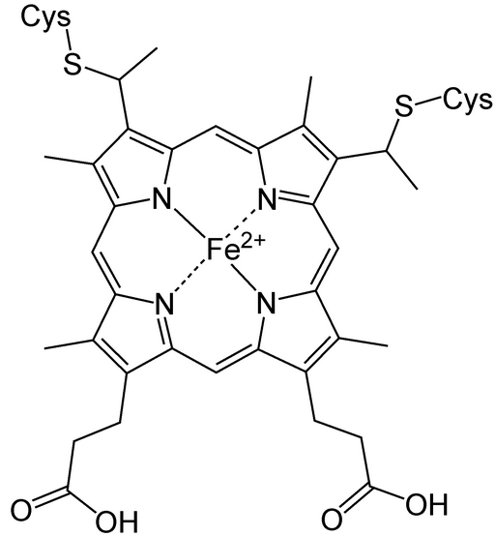

5-27. ábra
http://de.academic.ru/dic.nsf/dewiki/567221
2012.11.27.

A következő fejezetekben sokszor fogunk még utalni az imént felsorolt csoportátvivőkre. Látni fogjuk, hogy az anyagcserében a foszforilcsoport szállítók közül az ATP, az elektronszállítók közül a NAD, NADP és a FAD játszanak központi szerepet.

